Programação
“1ª Oficina de Música Erudita e Popular”
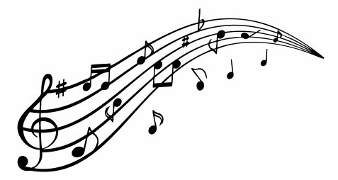
CEEJA “Ricardo José Poci Mendes”

13/06/2019

Período da Tarde
13h30 – Abertura – Poema “Eu ouço música como quem apanha chuva” de Mário Quintana – Aluna Fernanda
13h40 – O encanto da música Erudita – Vídeo EJA Mundo do Trabalho
13h50 – O que é a música Erudita? – Maestro Sidney – Escola de Música de Registro
14h20 – História dos instrumentos I – Alunos Lislei – Flauta; Fábiola – Trompete; Marieli – Saxofone; Julie – Teclado.
14h40 – O que é música Popular? – Prof. Cleiton Peniche
15h10 – História dos instrumentos II – Alunos Noélia – Pandeiro, Natália – Violão.
15h30 – Encerramento – Apresentação musical do Prof. Cleiton Peniche

Período da Noite
19h00 – Abertura Poema “Eu ouço música como quem apanha chuva” de Mário Quintana – Aluna Elizandra
19h10 – O encanto da música Erudita – Vídeo EJA Mundo do Trabalho
19h15 – História dos instrumentos I – Alunos Jane – Flauta; Flávia – Trompete; Sueli – Harpa; Gabi – Saxofone; Silvia – Violino; Cristian – Teclado
19h30 – O que é música Erudita? – Maestro Benedito Jurandir de Souza
19h45 – Apresentação dos alunos do Maestro Benedito Jurandir de Souza
20h00 – O que é música Popular? – Prof. Cleiton Peniche
20h15 – História dos instrumentos II – Alunos Robert – Violão; Liliane – Pandeiro; Juliana – Sanfona; Jair – Viola Caipira
20h40 – Encerramento – Apresentação musical do aluno Carlos Alberto Nunes de Oliveira, do Prof. Renato e do Sr. Sezary

